Развитие пространственного мышления
Тема «Фрукты. Овощи»
1. Предлоги на плоскости «Где расположилось…»
Цель: формирование умения называть пространственные отношения между предметами, выраженные предлогами «ЗА», «ПЕРЕД», «МЕЖДУ», развитие умения использовать речевой образец при работе с предлогами, обозначающими пространственные отношения
Инструкция: «Назови овощи и ягоды на грядке. Скажи полной фразой, что находится за кукурузой? Что ты видишь перед помидором? А что между свеклой и капустой? Что стоит в начале первой грядки, а что в конце…»
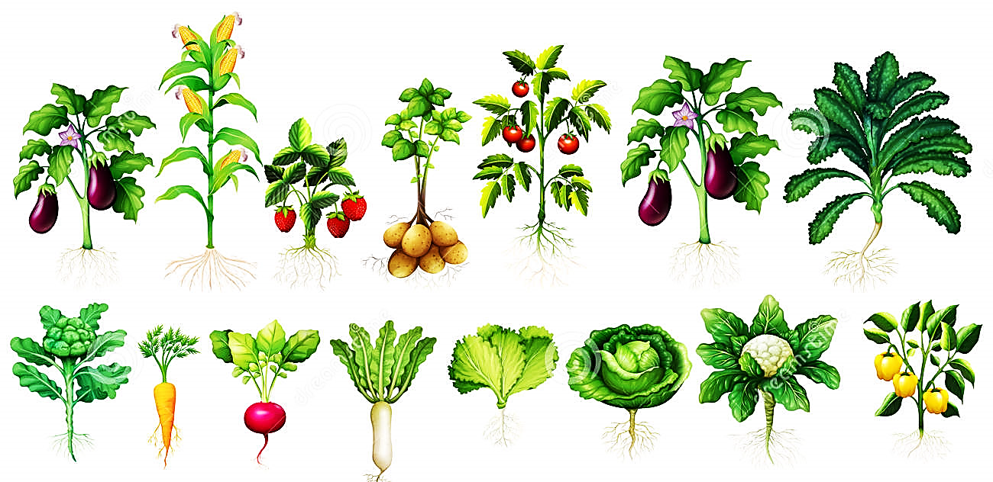

2. Пространство во времени «Что вначале, что потом»
Цель: развитие навыка составления рассказа по серии картин; развитие логического мышления, представлений о последовательности событий во времени.
Инструкция: «Рассмотри картинки. Скажи, что на них изображено, что было в начале, а что случилось потом. Обозначь последовательность цифрами от 1 до 4. Расскажи историю от начала до конца. Придумай название.»

3. Предлоги в пространстве «Найди предмет»
Цель: умения располагать объекты в соответствии с заданной инструкцией и обозначать в речи их пространственное расположение относительно друг друга, развитие устойчивого зрительного восприятия,
Инструкция: «Рассмотри картинку «Осень. Урожай». Найди на картинке яблоки, тыквы и грибы. На игровом поле в виде таблицы-схемы нарисованы места, в которых ты их увидел на картине и показано расположение: «ПОД», «НА», «В». Вырежи карточки урожая (грибы, тыквы, яблоки) и размести их в соответствующих места таблицы-схемы на пересечении предлога и предмета.» Например: ГРИБ «ПОД» КУСТОМ
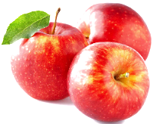
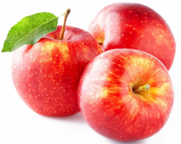
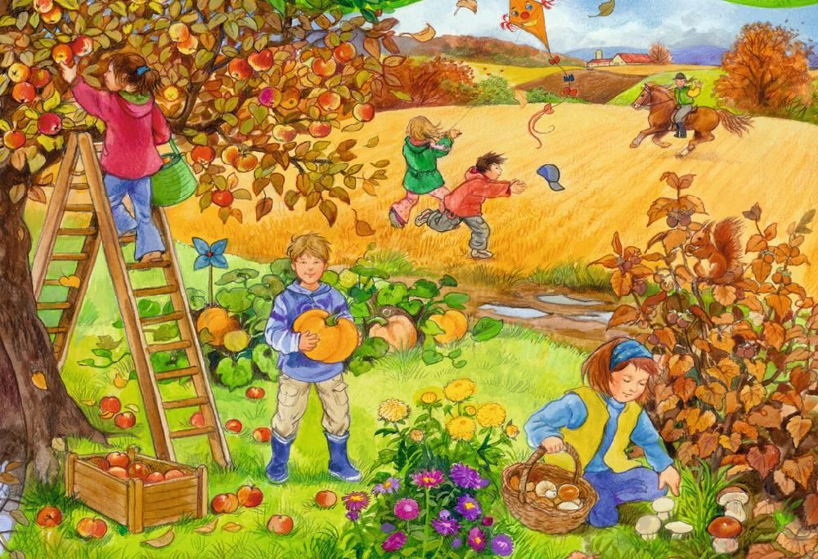
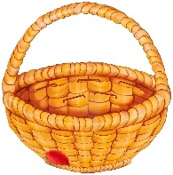

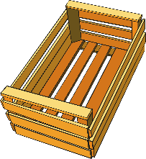
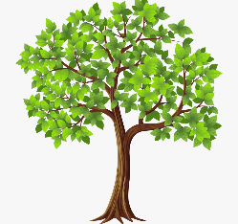

4. Форма-цвет «Скажи, какой Я!»
Цель: формирование умения согласовывать прилагательные с существительными в роде и числе, развитие пространственных представления детей, тренировать цветовое восприятие готовых образцов и формировать умение соотносить с реальными предметами, развитие умения «читать» графические схемы.
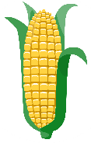
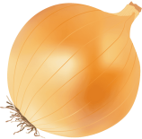
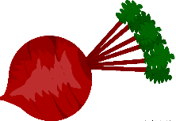
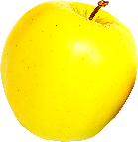
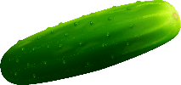
Инструкция: «Выбери овощ или фрукт, положи его в соответствующее место таблицы-схемы на пересечении цвета и формы, таким образом, чтобы это соответствовало его описанию. Скажи полной фразой что получилось.»Образец: «Помидор красный и круглый».
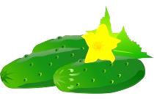
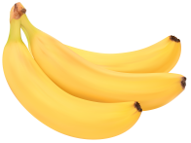
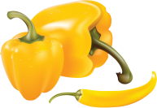

5. Попутные речевые игры
««Скажи, какой Я!»
Цель: расширение представлений о пространственных свойствах объектов окружающего мир и их пространственных характеристиках, расширения словаря.
Инструкция: «Я тебе назову овощ или фрукт, а ты скажешь какой он.»
Характеристики для описания: размер, форма, длина, цвет, вес
Образец: «Банан – большой, длинный, овальный, желтый, тяжелый…».

«Что в начале, что потом»
Цель: развитие общего понимания речи и установление логических связей между событиями.
Инструкция: «Я тебе читаю утверждение, а ты должен понять о чем оно и ответить на вопросы»
Оттепели сменились морозами.
После цветения на фруктовых деревьях образуются и зреют плоды.
Что было в начале, что потом?
Чего больше овощей или моркови?
Чего меньше фруктов или бананов?

